ABRI DE JARDIN
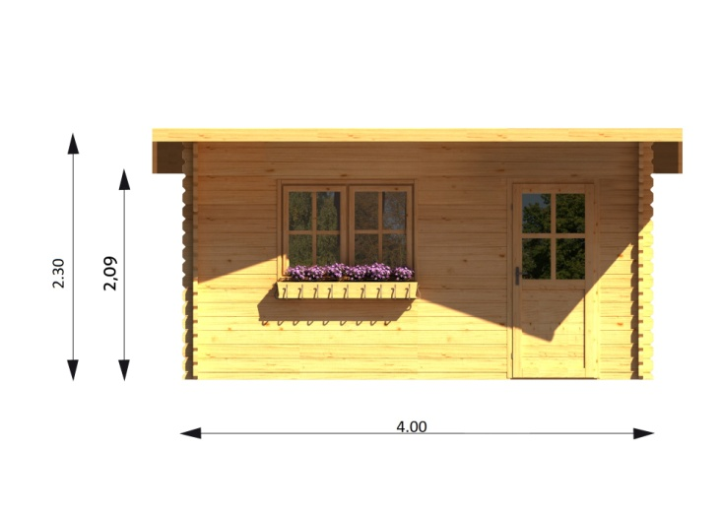
44 mm
Ref :ZEUS 4030 TP

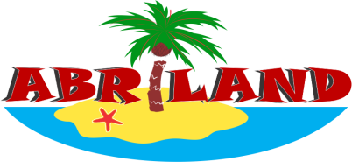

-matière pin du Nord sec
-èpaisseur 44 mm double rainurage
-sol 3 .8x2.8m
-hauteur faitage 2.34 m
-hauteur paroi 2 .09 m
-plancher inclus èpaisseur 20 mm
-lambri toit èpaisseur 20 mm
-avancée toit 40 cm
-porte double 144x187 cm
-simple vitrage 34mm/double vitrage 44mm
-surface toiture 14 m²
-couverture inclus onduchappe rouge garantie 7 ans

